Возникла ошибка, потому что модуль содержит ссылки на неизвестные ядру имена (хотя известно, что эти недостающие имена определены в другом модуле md1).

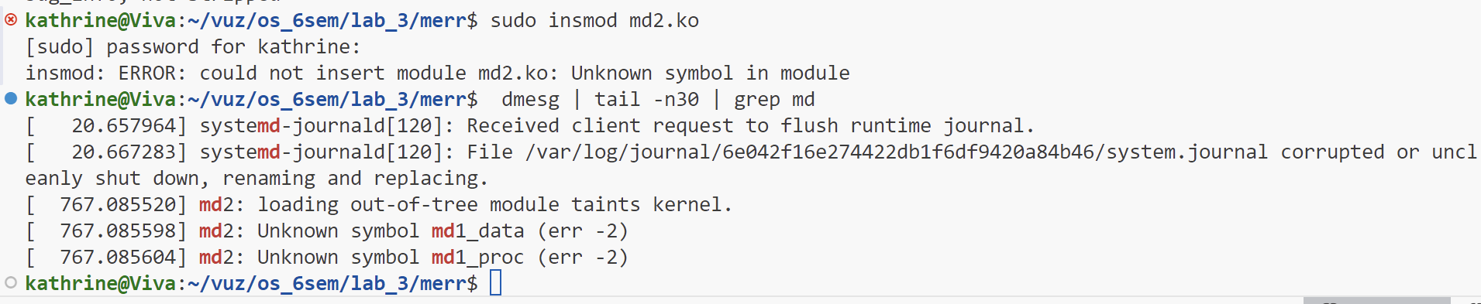

Следует выполнить загрузку модулей в другом, на этот раз правильном, порядке:

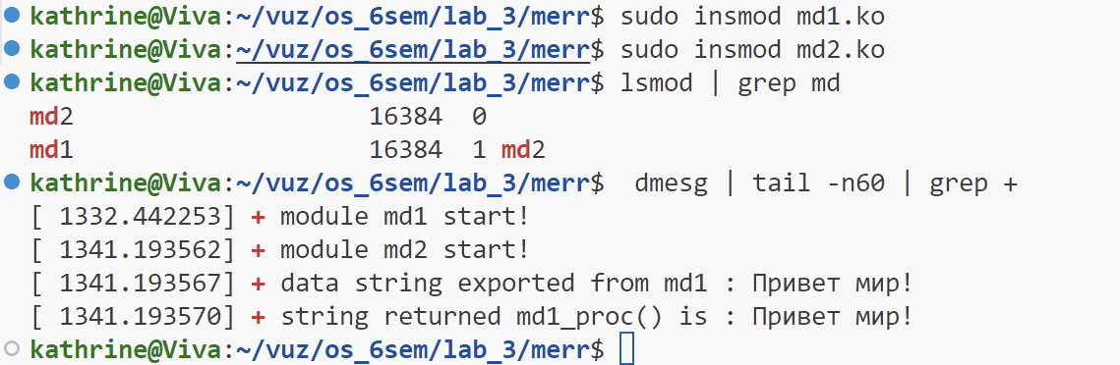

Попытка выгрузить модули

